【道德为重】
孙杨和霍顿：前者只丢了金牌，
后者却丢了风度
（一院楚惠推荐，2016年8月14日）

推荐理由：夸奖别人我们总是用“才德兼备”，的确在中国人眼中，一个贤能的人往往是能力和道德的集合体。在这次的里约奥运会上，霍顿的一番言行让我们看到什么叫做有才而无德，抛开个人恩怨而言，作为一名运动员，在获得冠军的同时对自己的对手极尽嘲讽和诽谤之能事。这样的品行，我觉得他拿的那一块金牌的分量应该再掂量掂量了。望与诸君共警。
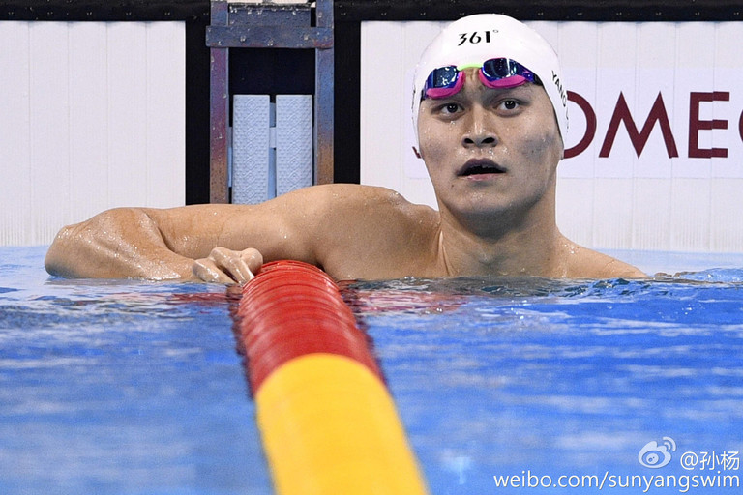
首先我很庆幸，我国网友素质这几年有了惊人的长进。08年奥运会刘翔脚伤弃赛，被骂到一蹶不振，后来零零星星的拿了几个冠军，但是再也没有人关注他了。一时间冒出的新闻都是刘翔脚伤是装的，刘翔不行了。他的各种代言被取消，墙倒众人推，群众好像忘了“中国飞人”的称号当年是谁吹捧出来的。
孙杨也是承受着同样大的希望和责任感。各个媒体在昨天就开始发稿说期待孙杨夺得奥运首金。今天孙杨以微弱的劣势输给了霍顿，媒体们虽然纷纷痛心“中国失首金”，但舆论整体上还是倾向于支持孙杨虽败犹荣，得银牌也是为国争光。
比赛结果孙杨落败于霍顿。媒体大规模的“失金”报道却恰好证明在比赛之前，大家都一致认为金牌就是孙杨的，这是对他实力的侧面认可。
孙杨夺得银牌之后情绪失控大哭，让人十分心疼。这时候还有一部分言论说孙杨是因为膨胀了，各种上综艺节目，导致奥运失利。我也不知道这些言论是怎么一个逻辑，上综艺＝膨胀＝失金原因？上纲上线的能力倒是一流的。
怀着想让孙杨拿下首金的愿望，看到他拿银牌，虽然有些失落，但是必须承认他依然很棒。比赛中是会有偶然性发生的，不可能次次超常发挥。他的痛哭恰好说明他的自责和真性情，而不是懦弱。不光国家对他抱了期望，他同样对自己抱了期望。
一个拿过金牌的人，忽然换成了银牌，心中的落差可不止是从第一到第二的距离，而是从赢着到输家的距离。中国自古以来都强调成王败寇，却没有强调过输家其实也很优秀。
看看宁泽涛和麦克沃伊，看看林丹和李宗伟，看看孙杨和朴泰恒，看看孔令辉和刘国梁。他们在能力上势均力敌，只是比赛时总归有胜败。他们英雄惜英雄，互相竞争，也互相尊敬彼此这个对手。
而今天赢得金牌的霍顿，显然不具备这一美德。他得到金牌之前就大放厥词，说孙杨溅起水花吸引他注意，说孙杨是“drug cheat”，讽刺他14年禁赛三个月的事情。但是众所周知，孙杨当时是因为服用治疗心脏的药物被查出，而这种药物成分也是刚刚才被列入兴奋剂范围。
在比赛完之后接受记者采访，霍顿又气焰嚣张的说这完全是一场“干净运动员”的胜利，他不知道他和孙杨是否是宿敌，他只知道他和那些兴奋剂检测阳性的运动员对立。
同样众所周知，参加奥运会是会有兴奋剂检测的，也就是说，这一场比赛中，并没有任何所谓兴奋剂的存在，是公平合理的。霍顿的这些言论，无疑是在夺得冠军之后，顺势去踩一脚得了银牌的孙杨。让不明真相的吃瓜群众认为孙杨在今天的比赛中也使用了兴奋剂，剥夺他今年年初受伤却还夺得银牌的事实。
孙杨的回应则呈现出另外一种风度。“中国运动员都是清白的，不想回应此事。”当然不想回应，因为根本没必要回应。就好像前一段时间南海仲裁案里，有记者问仲裁案对中国的影响。外交部陆慷的回应：“我看不出对中国会有什么影响。”
谁云淡风轻四两拨千斤，谁脸红脖子粗像个跳梁小丑，高下立判。霍顿赢得了比赛之后，如果能够保持冠军应有的风度，只怕中国民众也不会对他有此非议。就像当年罗伯斯破了刘翔的记录，大家也只是震惊：“卧槽好快！”一样。
偏偏他赢得了金牌，就连大将风度也不要了。他的金牌是货真价实的金牌，他的实力我也不会质疑，只是他有失分寸的言论，让他的冠军光芒大打折扣。
毕竟我国自古以来，除了实力之外，还讲求以德服人。商纣军事实力强大，为人暴虐，故而覆灭，姬昌以德服人，故而西周鼎盛，我相信，历史总是惊人的相似，在奥运会上，也会是这样。
（推荐者注：本文来自简书2016年8月7日，作者：一棵花白）
（注：学校关工网站刊发时间：2016年9月9日）

